Laboratorio de Computación
Salas A y B
Profesor(a): | Enrique castañeda
Asignatura: | Fundamentos de programacion
Grupo:
No de Práctica(s): | 08
Integrante(s): | Galicia Serrano Yonatan Martin
No. de lista o brigada:
Semestre:
Fecha de entrega:
Observaciones:

CALIFICACIÓN: ________________

Describa la sintaxis y dibuje el diagrama de flujo de las instrucciones:

*If: "if" y "else" son palabras clave reservadas que indican el inicio de una estructura condicional. La palabra "if" inicia la condición principal, mientras que "else" es opcional y se utiliza para proporcionar un bloque de código que se ejecutará si la condición del "if" es falsa.

La condición es una expresión que debe evaluarse como verdadera o falsa. Si la condición es verdadera, el

Los paréntesis ( )se utilizan para encerrar la condición

Los corchetes { }se utilizan para delimitar los bloques de código que se ejecutarán si la condición es verdadera. Es importante notar que en algunos lenguajes de programación, como Python, se

El bloque de código dentro del "if" o "else" puede contener una o varias instrucciones que se ejecutarán

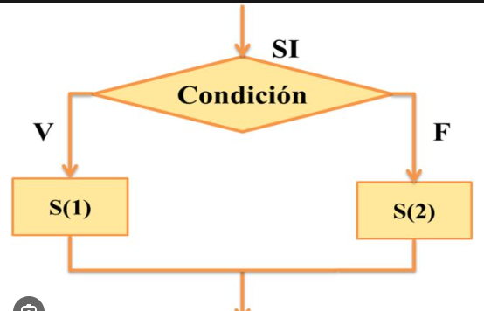

*Switch: "switch" es la palabra clave reservada que inicia la estructura de control. La expresión que se va a evaluar se coloca entre paréntesis después de "switch".

"case" es una palabra clave utilizada para definir

Los dos puntos:después de cada caso indique el inicio de un

"romper

"default" es una palabra clave que se utiliza para definir

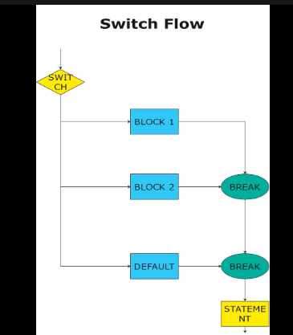

*FOR: "for" es la palabra clave reservada que inicia la estructura de bucle "for".

"inicialización" es una expresión que se ejecuta

"condición" es una expresión que se evalúa antes de cada iteración. Si la condición es verdadera, se ejecuta el bloque de código dentro del bucle. Si la condición es falsa, el bucle se detiene y la ejecución continúa después del bucle.

Los corchetes { }se utilizan

*Do – While : "do" es la palabra clave reservada que inicia la estructura del bucle "do- while".

Los corchetes { }se utilizan

" while " es la palabra clave que se utiliza para especificar la condición que se verifica después de que se haya
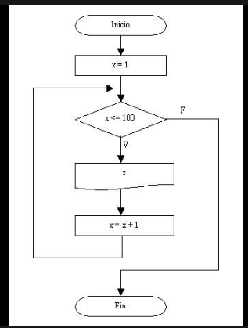
*While: " while " es la palabra clave reservada que inicia la estructura del bucle " while ".
La condición es una expresa
los corchetes{ }se utilizan para delimitar el bloque de

Ejercicios:
